Министерство образования и науки Российской Федерации
Федеральное государственное бюджетное образовательное учреждение высшего профессионального образования
 | «Московский государственный технический университет  имени Н.Э. Баумана»  (МГТУ им. Н.Э. Баумана)

ФАКУЛЬТЕТ: Приборостроительный
КАФЕДРА: ИУ11

Отчет по лабораторной работе № 2

на тему:

«Запись и выполнение простых программ»

Студент | Мочульский С.А.  ПС4-72
Подпись

Преподаватель | Суятинов С. И.
Подпись

Москва, 2025
Цель работы
Цель работы: исследование процессов выполнения отдельных команд и простых программ; использование различных методов адресации в программах; запись программ.

Запись программ
Программа записывается в микро-ЭВМ в последовательных ячейках памяти.
Рассмотрим простейшую программу (программа 1.1), извлекающую число из адреса памяти 0В00, инвертирующую его и записывающую результат в адрес памяти 0В01.

Программа 1 (В кодах)
Мнемокод | Комментарии
LDA 0В00 | поместить в аккумулятор число из адреса 0В00
СМА | инвертировать число
STA 0В01 | записать результат по адресу 0В01
RST1 | прервать выполнение программы

При записи программ все числа представляются в шестнадцатеричной системе счисления.
Для записи программы в память микро-ЭВМ необходимо перевести мнемокоды команд в машинные коды. Команды в программе могут быть одно-, двух- или трехбайтовые и должны в памяти занимать соответственно один, два или три адреса.
Программа 1. (размещение по адресам памяти)

Адрес | Число | Комментарий
0800 | 3А | код команды LDA
0801 | 00 | младший байт адрес
0802 | 0В | старший байт адреса
0803 | 2F | код команды СМА
0804 | 32 | код команды STA
0805 | 01 | младшим байт адреса
0806 | 0В | старший байт адреса
0807 | CF | код команды RST1

Предварительную запись программ удобно проводить в более компактной форме. В программе указывается начальный адрес каждой команды и при этом понимается, что в зависимости от длины (одно-, двух- или трехбайтная) команды в памяти будут занимать от одной до трех последовательных ячеек. При такой записи в левом столбце указываются лишь адреса команд в программе. Это позволяет сократить объем при описании программ и сделать более простым их анализ.
Программа 1 (общий вид записи)
Адрес | Машинный код | Метка | Мнемокод | Комментарий
0800 | 3А 00 0В |  | LDA 0В00 | Загрузить в аккумулятор число из адреса 0В00
0803 | 2F |  | СМА | инвертировать число
0804 | 32 01 0В |  | STA, 0В01 | записать по адресу 0В01
0807 | СF |  | RST1 | прервать выполнение программы
Здесь используется прямой способ адресации.

Задание 1.
Самостоятельно изучите способы адресации. Составьте перечень способов адресации с пояснениями. Перечень оформить в виде таблицы.

Способ адресации | Пояснение
Неявный | Численное значение адреса операнда в команде не указывается.
Регистровый | Регистровая адресация напоминает прямую адресацию. Различие состоит в том, что адресное поле инструкции указывает не на ячейку памяти, а на регистр процессора. Обычно размер адресного поля в данном случае составляет три или четыре бита, что позволяет указать соответственно на один из 8 или 16 регистров общего назначения (РОН).
Непосредственный | При непосредственной адресации в адресном поле команды вместо адреса содержится непосредственно сам операнд. Этот способ может применяться при выполнении арифметических операций, операций сравнения, а также для загрузки констант в регистры. Непосредственная адресация сокращает время выполнения команды, так как не требуется обращение к памяти за операндом. Кроме того, экономится память, поскольку отпадает необходимость в ячейке для хранения операнда. Однако в адресном поле могут быть указаны только константы.
Косвенная регистровая  адресация | Косвенная адресация – это такой прием, когда адресное поле команды указывает на местоположение эффективного адреса операнда. При косвенной адресации содержимое адресного поля команды остается неизменным, в то время как косвенный адрес в процессе выполнения программы можно изменять. Это позволяет проводить вычисления, когда адреса операндов заранее неизвестны и появляются лишь в процессе решения задачи. Дополнительно такой прием упрощает обработку массивов и списков, а также передачу параметров подпрограммам.
Прямой | При прямой или абсолютной адресации адресный код прямо указывает номер ячейки памяти, к которой производится обращение, т.е. адресный код совпадает с исполнительным (эффективным) адресом. При всей простоте использования способ имеет существенный недостаток – ограниченный размер адресного пространства, так как для адресации к памяти большой емкости нужно длинное адресное поле. Более существенным недостатком можно считать то, что адрес, указанный в команде, не может быть изменен в процессе вычислений (во всяком случае, такое изменение не рекомендуется).
Задание 2.
Исследовать программу 1.
Порядок выполнения задания следующий:
- Ввести в микро-ЭВМ программу 1.
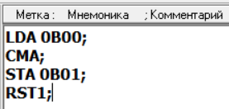
- Записать по адресу 0В00 (0C00) исследуемое число (по номеру журнала). Номер в журнале 02.
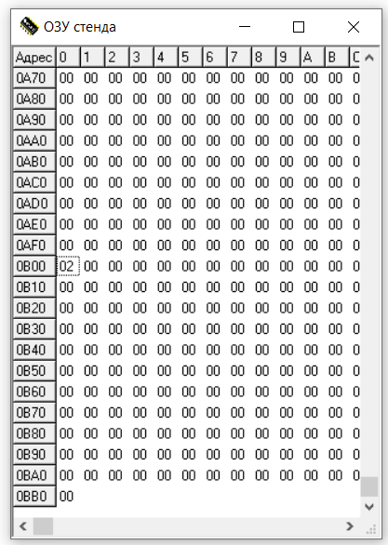
- Осуществить пуск программы 1 с адреса 0800. Проверить результат выполнения программы путем исследования числа, записанного по адресу 0В01 (0C01).
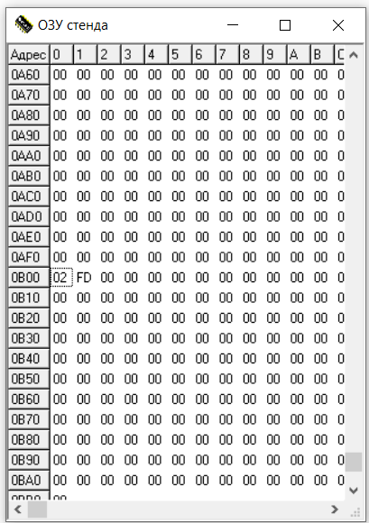
- Исследовать процесс выполнения программы по командам. После выполнения каждой команды проанализировать содержание всех используемых программно-доступных регистров МП БИС.
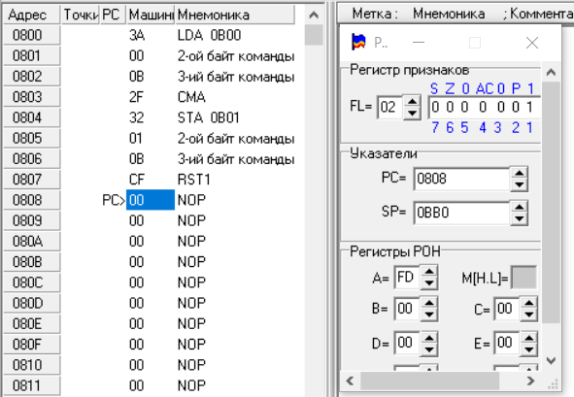
- Исследовать процесс выполнения команды в программе 1 по машинным циклам. Обратить внимание на последовательность передачи и преобразования информации в микро-ЭВМ при выполнении каждой команды. Зафиксировать состояние системной шины по показаниям светодиодов. Представить временные диаграммы процесса выполнения любой одно- и трехбайтной команды в программе.
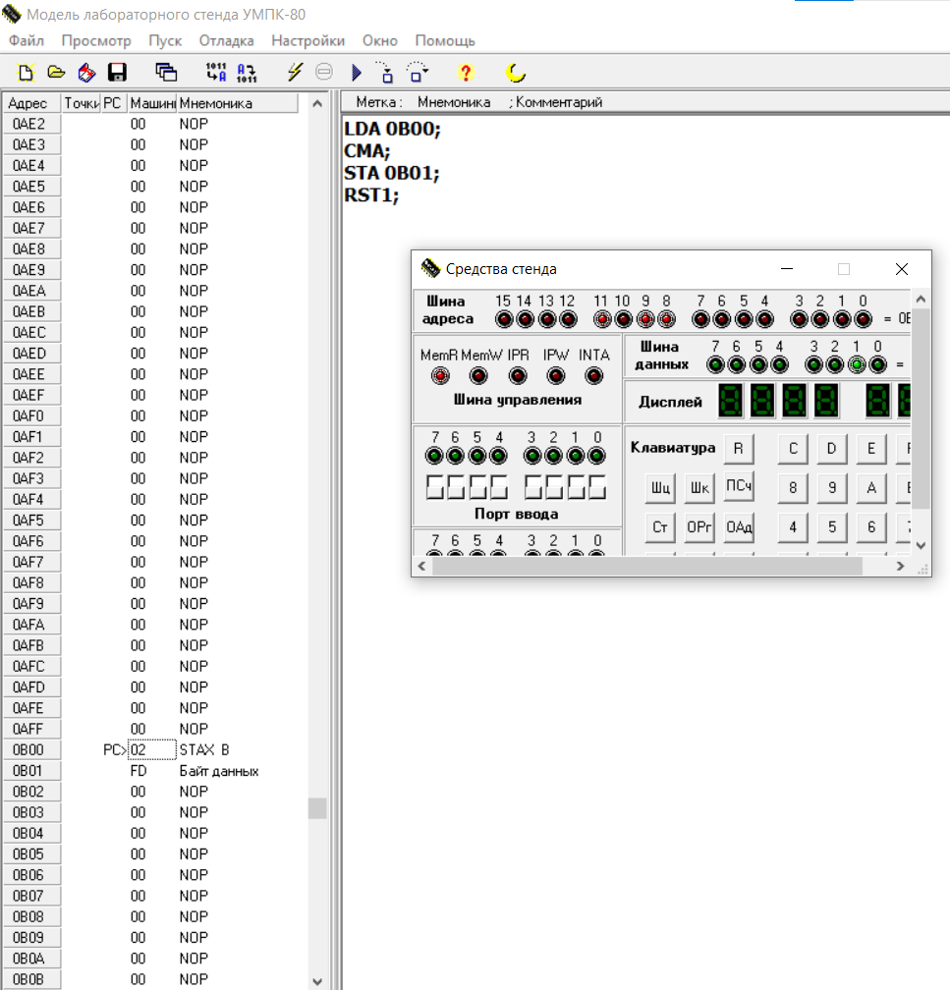

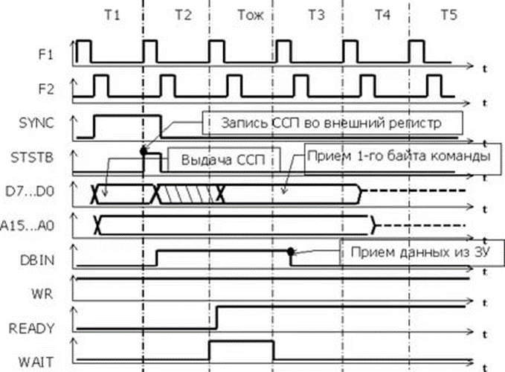

- Заменяя в программе 1 команду СМА (которая записана по адресу 0803) на одну из команд INR А(ЗС), ADD H (84), ADD M (86), СМР А (BF), DA A(27), исследовать результат выполнения указанных команд по числу, записанному по адресу 0В01.
Результаты выполнения программы при различных командах, записанных в программе 1.1 по адресу 0803, занести в табл. 1.1.
Таблица 1.1
Команда по адресу 0803 | Число, записанное по адресу 0В01
Инвертировали число в регистр А:  CMA (2F) | FD
Инкрементировали значение в регистре А:  INR A (3C) | 03
Записали в регистр А значение 08 из адреса 0В00 и сложили его со значением в регистре Н: ADD H (84) | 02
Сложение числа в регистре А со значением в регистре М, ссылающимся на ячейку 0В01, где было записано 00: ADD M (86) | 02
Установить индикатор нуля операцией: (А) вычесть (А): CMP A (BF) | 02
Десятичная коррекция регистра А:  DA A (27) | 00

Задание 3
Приведите алгоритмы, укажите требуемые команды в машинных кодах и приведите программу выполнения следующих действий:
- записать в регистр (A) число ХХ,
- изменить содержимое регистра (A) на 1, используя команду INR A (КОП 3С или DCR A (КОП 3D);
- для этого надо занести КОП в выбранную ячейку памяти, например 0800;
–завершить эту короткую программу необходимо командой СТОП (RST 1 КОП СF)
– запустить команду с выбранного адреса;
- вывести на дисплей результат.
(Для четных номеров журнала увеличить содержимое, для нечетных - уменьшить )

Программу будем составлять с помощью симулятора (вариант в журнале 2). Результат запишем в таблицу.

Адрес | Машинный код | Мнемокод | Комментарий
0800 | 3Е | MVI A | Запись числа 02 в регистр А.
0801 | 02 | 2-ой байт команды | -
0802 | 3C | INR A | Инкремент А и запись числа в регистр А. Увеличение числа А на 1.
0803 | CF | RST1 | Завершение команды
Здесь показан пример первой строки таблице.
Проверить правильность выполнения программы по числу, записанному в регистр А после выполнения программы на симуляторе.

Задание 4
Составьте и исследуйте свою короткую программу, используя операции сложения.
- Записать в регистр А значение из ячейки 0В00 (LDA 0B00);
- Инвертировать значение в регистре А (СМА);
- Записать значение из регистра А в ячейку 0В01 (STA 0B01);
- Инкрементировать значение в регистре А (INR A);
- Записать значение из регистра А в ячейку 0В02 (STA 0B02);
- Провести десятичную коррекцию значения в регистре А (DA A);
- Записать значение из регистра А в ячейку 0В02 (STA 0B03);
- Установить индикатор нуля операции (CMP A);
- Записать значение из регистра А в ячейку 0В04 (STA 0B04);
- Конец программы (RST1).
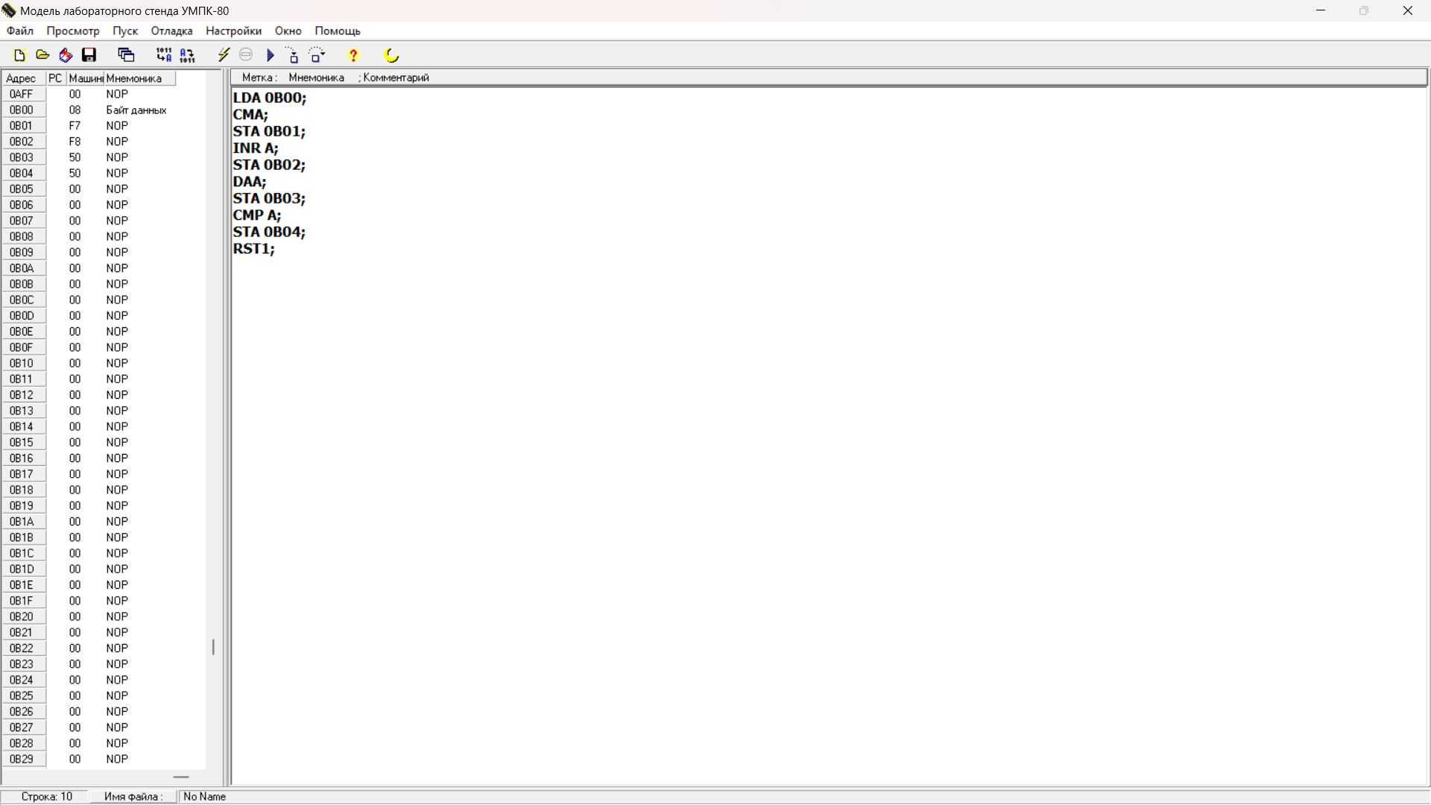

Выводы

При выполнении данной лабораторной работы были исследованы процессы выполнения отдельных команд и простых программ в симуляторе К580ВМ80; использовались различные методы адресации в программах и записаны программы.

Задания для самопроверки
1. За сколько машинных тактов выполняется каждая команда в программе 1?
Машинный такт - один период импульсов тактового генератора. Машинный такт — это основная единица измерения времени выполнения команд процессором. Число тактов, используемых командами:
LDA – число тактов 13; СМА – число тактов 4; STA– число тактов 13; RST – число тактов 12.
Итого: 42 машинных такта.

2. Укажите различия в способах адресации, используемых в микро-ЭВМ, построенной на основе МПК серии К580.
В микропроцессоре К580 используется пять способов адресации: неявный, регистровый, непосредственный, косвенный регистровый, прямой.
Неявная адресация: команды имеют однобайтный формат, в котором только код операции, показывающий данные, участвующие в обработке.
Регистровая адресация: команды имеют однобайтный формат. Там содержатся код операции и адрес регистра-источника, в котором находятся данные.
Непосредственная адресация: команды по 2 байта: первый байт - код операции, второй - данные.
Косвенная регистровая адресация: команды по одному байту. В нем находится только код адресации с действиями, выполняемыми над данными, адрес расположения которых содержится в одной из регистровых пар РОН.
Прямая адресация: команды имеют трехбайтный формат, в которых первый байт - код операции, второй - младший байт адреса, третий - старший байт адреса.

